**Розынко Агата Михасёва (Rozynkowna Agata)**

13 мая 1795 г – крещение (НИАБ 136-13-894, лист 24, №11/1795-р (ориг)).

Лист 24. **Метрическая запись №11/1795-р (ориг).**

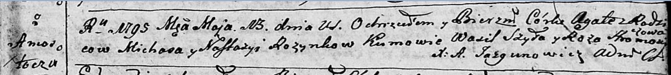

Дедиловичская Покровская церковь. 13 мая 1795 года. Метрическая запись о крещении.

Rozynkowna Agata – дочь родителей с деревни Замосточье.

Rozynko Michaś – отец.

Rozynkowa Nastazya – мать.

Szyło Wasil - кум.

Hromowiczowa Roza - кума.

Jazgunowicz Antoni – ксёндз.